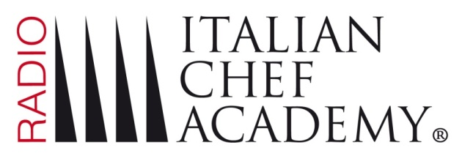
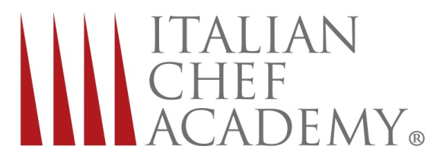
“MIGLIOR CHEF EMERGENTE”
La sfida all’ultima ricetta

12 settembre 2016
Autore: Italian Chef Academy

“MIGLIOR CHEF EMERGENTE”

REGOLAMENTO
1-Iniziativa promossa da Italian Chef Academy
2 - Il contest è riservato a tutti gli Allievi di Cucina e Pasticceria di Italian Chef Academy e degli Istituti Professionali Alberghieri italiani iscritti al quinto anno, Anno Accademico 2016-2017 (ovvero iscritti nel periodo compreso tra il 12 settembre 2016 il 31 luglio 2017); non saranno accettate ricette pervenute da Allievi iscritti agli anni precedenti;
3- Basterà compilare il modello in allegato con le seguenti informazioni: nome della ricetta, foto della stessa senza timbri, scritte o loghi, portata (antipasto, primo, secondo, dolce), tempo di preparazione, tempo di cottura, ingredienti, procedimento di preparazione e la propria foto (ovvero foto dell’autore). L'indirizzo dove inviare il modello compilato (in formato WORD) è il seguente: info@radioitalianchefacademy.it;
4-Si potrà partecipare con UNA SOLA ricetta;
5- Le ricette inviate dovranno essere originali e inedite; L’Organizzazione si riserva il diritto di pubblicare sul sito, nell’area dedicata, solo il materiale che, a proprio insindacabile giudizio, non risulti essere lesivo dell’immagine altrui, nonché offensivo della morale corrente, o comunque lesivo dei diritti altrui, tendenzioso, diffamatorio, osceno, volgare, calunnioso, contrario al pubblico pudore e alle norme sulla privacy. Gli ingredienti delle ricette che pubblicizzassero un’azienda o un marchio potrebbero essere pubblicate, a discrezione dell’Organizzatore, riportando gli stessi in forma generica.
6- Il concorrente dovrà essere l’effettivo autore della ricetta con cui ha partecipato. Pertanto, la partecipazione con una fotografia o ricetta effettuati da altri o sottoposti a diritti, copyright o proprietà, darà luogo all’invalidità della partecipazione e dell’eventuale vincita; l’Organizzazione non potrà essere in nessuna circostanza ritenuta responsabile in caso di impiego di immagini per le quali vi siano restrizioni di utilizzo. Al fine di consentire all’Organizzazione la riproduzione e la pubblicazione dei contenuti, ogni candidato, all’atto della partecipazione, cederà all’Organizzazione ogni diritto di utilizzazione della ricetta con la quale ha partecipato.
7- Ogni fine mese verranno nominati 2 finalisti (ovvero i più talentuosi studenti del mese nelle categorie CHEF e PASTICCERIA) tra gli allievi di Italian Chef Academy e 2 finalisti iscritti al quinto anno dell’Istituto Professionale Alberghiero dalla giuria di Italian Chef Academy, composta da esperti nutrizionisti e chef qualificati. A settembre 2017 tutti i finalisti verranno invitati alla gara di cucina per categoria per “L’Ultima sfida” che si terrà presso la sede di Italian Chef Academy in Via Decio Filipponi, 15 - Roma. I 2 vincitori assoluti per categoria (1 Chef e 1 Pasticcere) vinceranno il Master in Arti Culinarie di Italian Chef Academy ed un tirocinio presso una prestigiosa struttura italiana. Un premio speciale verrà assegnato alla ricetta più votata dal pubblico per categoria (1 ricetta per cucina e 1 ricetta per pasticceria).
8- I finalisti individuati saranno avvisati tramite e-mail fornita in fase di registrazione.
9- I premi non sono cedibili a terzi, non sono sostituibili, non sono convertibili in denaro, né è data facoltà ai vincitori di richiedere, con o senza l’aggiunta di denaro, la possibilità di ricevere premi diversi anche se di minor valore.
10- Trattamento dei dati personali. Ai sensi del D.Lgs 196/2003, Radio Italian Chef Academy con sede in Roma, informa che i dati personali raccolti in occasione delle varie fasi di svolgimento della presente iniziativa verranno trattati esclusivamente ai fini della partecipazione alla stessa. In relazione alle finalità indicate, il trattamento dei dati personali potrà avvenire mediante strumenti cartacei, strumenti informatici o telematici. Il conferimento dei dati è facoltativo, ma il mancato rilascio del consenso al trattamento dei dati ai fini della partecipazione all’iniziativa preclude la possibilità di partecipazione alla selezione. Titolare del trattamento è ITALIAN CHEF ACADEMY. Responsabile del trattamento dati è Radio Italian Chef Academy. L’interessato ha la facoltà di poter esercitare i diritti di cui all’art. 7 del predetto decreto, richiedendo la modifica o la cancellazione dei propri dati scrivendo al Responsabile del trattamento. Il dati raccolti saranno registrati e conservati limitatamente per soddisfare le finalità connesse alla gestione della presente iniziativa e per il periodo previsto. Per qualunque necessità informativa inviare e-mail a: info@radioitalianchefacademy.it

NOME DELL’AUTORE

FOTO AUTORE

NOME DELLA RICETTA

INGREDIENTI
(dosi per ...... persone)

PORTATA:
TEMPO DI PREPARAZIONE:
TEMPO DI COTTURA:
PROCEDIMENTO:

FOTO DEL PIATTO

